Должен быть проставлен угловой штамп предприятия, при отсутствии углового штампа должна быть сделана надпись **«угловой штамп отсутствует» + круглая печать + подпись директора**

Указываются телефоны организации, бухгалтерии и рабочий телефон клиента, в небольших организациях номера телефонов могут совпадать. **Указание телефона - ОБЯЗАТЕЛЬНО**

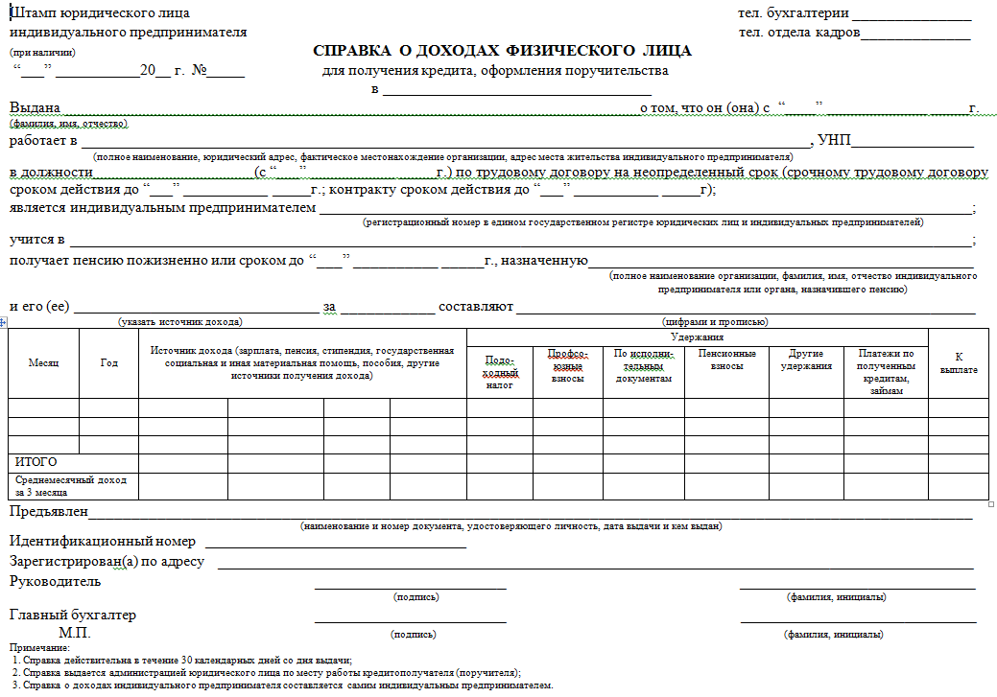

Уникальный номер плательщика организации в которой работает клиент

**!!!!** Допускается прием иных форм справок, используемых работодателем заявителя. Главное, чтобы они содержали все необходимые данные, предусмотренные нашей справкой: **штамп, подписи, печать, номера телефонов организации, ФИО и данные паспорта клиента, данные о доходах за 3 последних месяца** (можно в любом виде: как таблица с данными за полгода или иной больший срок - мы будем использовать для расчетов **только данные за 3 последних месяца**, так и суммарные (без разбивки по месяцам) данные за 3 последние месяца). При наличии исправлений в справке должна быть сделана соответственная запись – «**Исправленному верить»**

Паспортные данные должны соответствовать данным, указанным в паспорте. При ошибке в паспортных данных справка не принимается

в графе «**ИТОГО»** указана итоговая сумма ячеек и при сложении данных из верхних ячеек частные суммы должны соответствовать итоговым

Наличие подписей руководителя и главного бухгалтера – **ОБЯЗАТЕЛЬНЫ.** если в штате нет главного бухгалтера, должна быть соответствующая запись, заверенная подписью директора

Справка должна быть зарегистрирована и иметь исходящий номер и дату

Наличие оттиска печати организации – **ОБЯЗАТЕЛЬНО**